CASHL 20周年投稿格式模板

全文用1.5倍行距
中文题名（三号华文中宋，居中）
作者一 作者二 作者三，……（小4号楷体，作者名字之间空1字符。居中。）
作者单位：北京大学图书馆，北京，100871（小4号楷体，直辖市外，先写省后写市，邮政编码）

摘要：（小4号楷体，首行缩进2字符）
关键词：（关键词文字用小4号楷体，用一个空格分隔。首行缩进2字符）

1 一级标题（不缩进，小4号黑体）
正文……（首行缩进2字符，小4号宋体）

1.1二级标题（不缩进，小4号楷体）
正文……（首行缩进2字符，小4号宋体）

1.1.1 三级标题（不缩进，小4号楷体）
正文……（首行缩进2字符，小4号宋体）

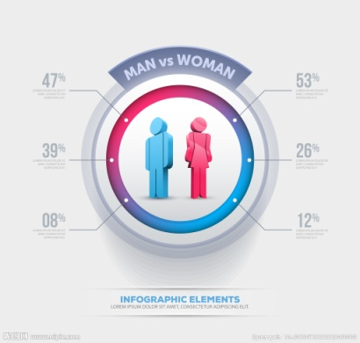
图1 图示例（五号黑体，居中）

表1 三线表示例（五号黑体，居中）
x/cm I/mA | v/(m·s⁻¹) h/m
10 30 | 2.5 400
12 34 | 3.0 700

参考文献（不缩进，小4号黑体）
[1] 参考文献用Word生成尾注，按《文后参考文献著录规则》（GB／T7714-2015）著录。（不缩进，小5号宋体）

